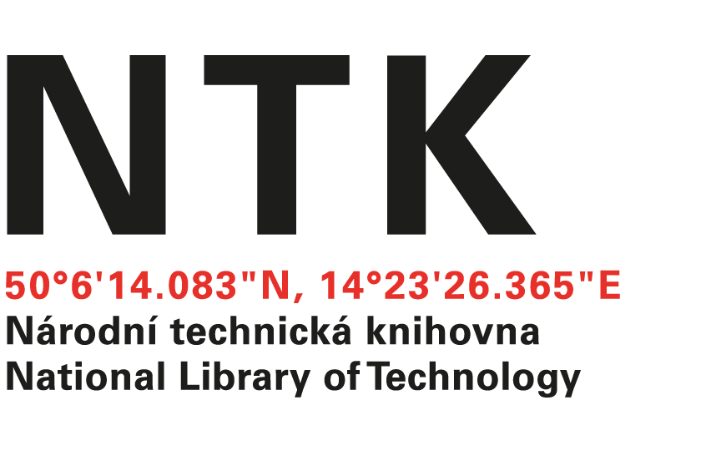
tt

EKOSTYREN s.r.o

p. Košnárová Nicola

U Řeky 804

720 00 Ostrava-Hrabová

IČO: 25850512

č. j. NTK/218/2023-62

v Praze dne: 12. 07. 2023

Věc: OBJEDNÁVKA

Na základě Vaší cenové nabídky NAB23051 ze dne 29. 06. 2023 objednáváme 2 ks. výškově nastavitelné stoly OfficeTech C 180 x 80 cm bílé podnože. Doplnění inventáře Historického fondu v objektu Národní technické knihovny Technická 6, Praha 6.

Cena: 22 500,00 Kč s DPH a dopravou

Termin: 25. 07. 2023

S pozdravem

Ing. Vladimír Pavlík
vedoucí oddělení správy a provozu

Objednávku přijal:

